在「抖音热雪开板趴」，种草冬季最潮酷的滑雪运动

广 告 主：抖音
所属行业：互联网视频平台
执行时间：2022.11.30-12.08
参选类别：数字媒体整合类
营销背景
2022年初的北京冬奥会，掀起了冰雪运动的热潮。据《中国滑雪产业白皮书》显示，结合文旅部对2021-2022年冰雪季休闲旅游人数增速预测，2022年冰雪季，我国的滑雪人次将上升至2493万。滑雪一度出圈刷爆社交网络，成为大众心中冬季的潮流运动代表。
11月，后冬奥时代的首个雪季来临，又到了户外运动爱好者“撒野”的好时光。抖音看准了这一时间节点和机遇，开启新一季「全民冰雪季」，希望打造大事件，让更多抖音用户关注滑雪并产生兴趣，加入滑雪热潮。
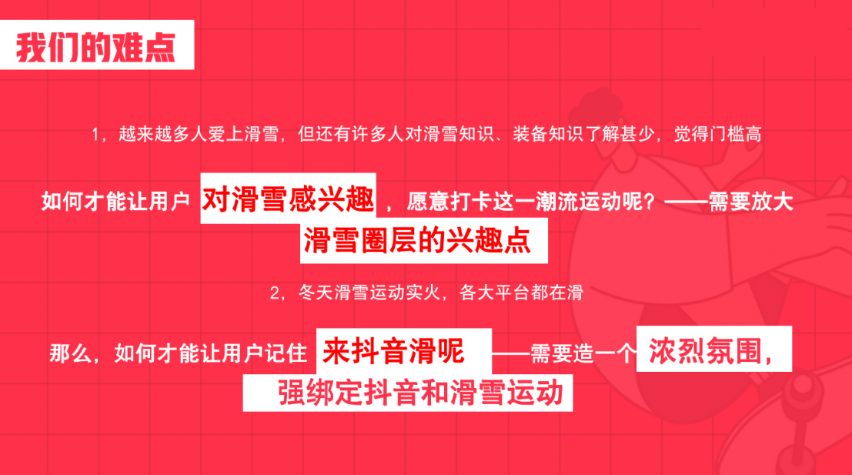
营销目标
1. 让抖音用户关注到全民冰雪季，吸引滑雪圈KOL、泛户外人群在站内积极投稿，分享优质内容，为全站抖音网友种草滑雪运动。
2. 让全抖音用户认知到“上抖音玩滑雪”、“抖音有很多优质的滑雪内容”。
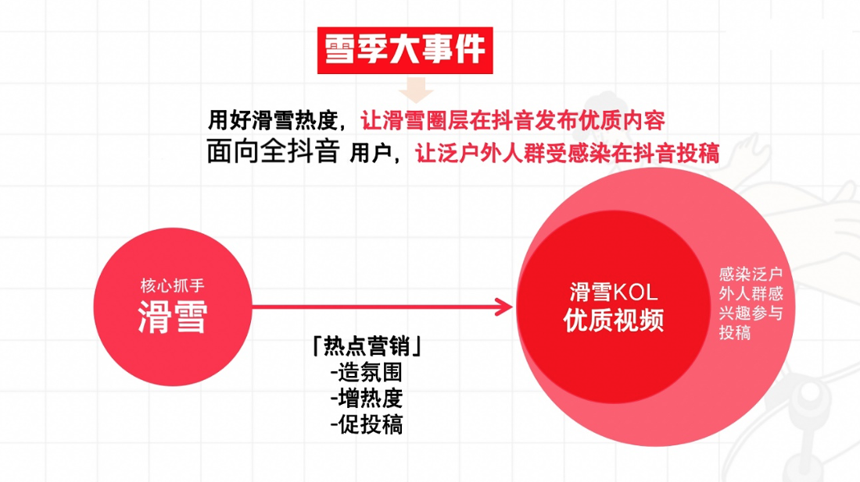

策略与创意
今年11月，我们和抖音一起打造雪季营销大事件，发起#就亿点想滑雪 招募活动。抖音用户参与话题即有机会被官方邀请，前往崇礼万龙滑雪场参加「抖音热雪开板趴」线下活动，和众多明星达人一起体验独具魅力的冰雪生活。
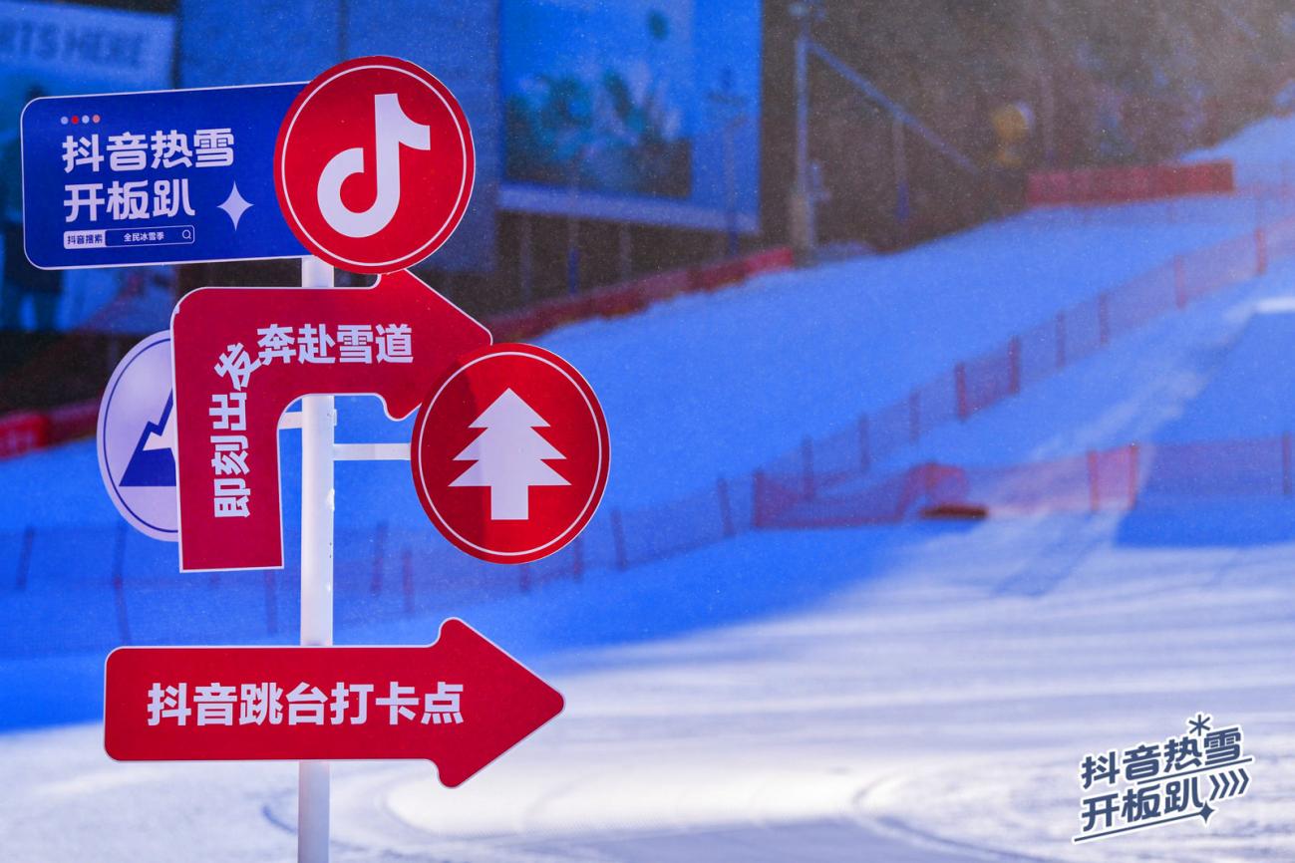
1、创新【“微综艺”线下玩法】，产出高质感内容击中年轻高线人群审美
我们把多位达人集结到万龙滑雪场，难道真的开场party就完事了吗？当时不是！从营销层面，我们需要通过这场线下大事件，利用滑雪圈层达人的创作力和影响力，产出高品质物料反哺线上，炒热滑雪氛围，点燃用户兴趣。
因此我们创新地将「微综艺模式」“复制”到互联网营销，为每位达人定制开板任务，设计了懒人滑、泼水成冰等环节，保证了达人输出丰富的优质内容。
同时在达人矩阵上，我们发挥了平台的资源整合能力，集结不同身份维度的千万粉滑雪达人，达人们可以在滑雪场，或单人或联动的嗨玩，为粉丝们奉献了梦幻联动名场面，进一步扩大social声量。
并且营造了一个自由、轻松的滑雪环境，“故意”制造“戏剧冲突”，小白达人翻车、大神pro炫技.......让达人们解锁滑雪场的不同玩法与别样乐趣，传递活动现场的快乐情绪与氛围。

通过微综艺式的内容设计，达人产出的vlog视频画风符合年轻、高线城市用户，击中了目标人群审美。活动现场制作的抖音专属打卡装置，出现在视频里，也提升了互动潮流感和互动感。强化了抖音符号，跟平台强绑定，让用户对“抖音=潮流”有了强认知。

2、挖掘滑雪人群兴趣点打造热点话题，触达滑雪圈层，辐射泛大众投稿
在执行过程中，没有明星、明星运动员的资源加持，缺乏营销抓手，利用头部影响力打造定制热点的路子走不通了。于是我们决定深挖年轻人热爱滑雪的动因，放大年轻人「爱晒」「爱炫」的心理，从情绪营销层面打造#冬天总要去滑一次雪吧、 #滑雪技术流申请出战 等多个集合性热点，强化滑雪圈层乃至泛大众“共感”的滑雪运动兴趣点，吸引目标人群投稿。
执行过程/媒体表现
PART1 线上预热，想滑雪的心早已按耐不住
对于滑雪发烧友来说，一到冬天想滑雪的心就按耐不住了，犯雪瘾了，基于这种冬季节点的冲动心理，我们在抖音站内发起#就亿点想滑雪 挑战赛，调动用户的激情。联动多位KOL/KOC在话题词发布自己最新的创作、过往的存货，炒热站内氛围。
与此同时，我们让线上预热挑战赛和线下大事件形成闭环链路。用户只要参与挑战赛话题发布内容，即有机会被官方邀请，前往崇礼万龙滑雪场参加「抖音热雪开板趴」线下活动，体验冰雪运动的魅力。以线下活动为利益点吸引更多用户自发投稿。
并释出一支高燃混剪视频，官宣「抖音热雪开板趴」即将开启，公布达人阵容吸睛。
高燃混剪官宣视频：https://v.douyin.com/BMHdSto/

PART2 从线下到线上，展示滑雪的无限魅力
- 雪场变秀场，开板打卡从这里开始
我们发现：“滑雪拍照，是滑雪人心中心照不宣的默契”；滑雪运动有门槛，但拍照打卡无门槛，雪地的视觉冲击力、滑雪装备炫酷多样、出片率高也是滑雪受到大众欢迎、席卷社交网络的主要原因之一。
正是抓住了年轻人热衷打卡拍照的心态，在活动现场，我们设置了打卡装置，并在装置前打造了一场“雪地时装秀”，把雪场变成了秀场，把抖音跳台装置变成了走秀台。达人们纷纷穿上自己的“战袍”，甜妹风、大神风，酷飒机能风等各种风格，演绎出滑雪人究竟有多少套皮肤。
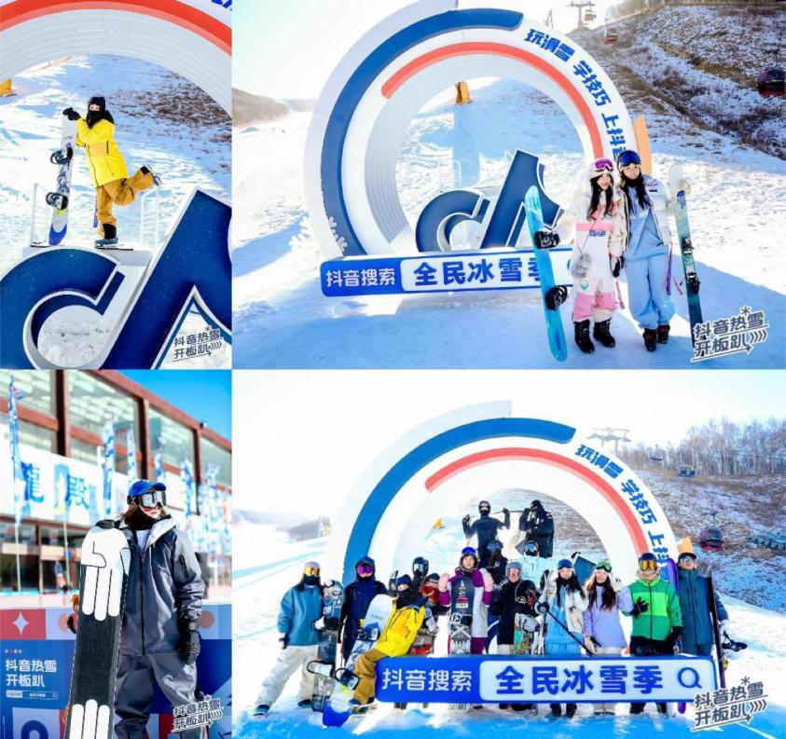
2、“微综艺“”玩法完成开板任务，解锁滑雪场的别样快乐
如何让开板节活动更生动、有趣？我们模仿综艺玩法，为不同达人定制任务和玩法，给到任务卡，完成任务才是开板成功。雪场的快乐除了挥洒对运动的热爱，还能有很多新玩法新体验！
我们为滑雪小白策划了低门槛滑雪趣味躺滑“”赛、让大神尝试“滑雪华尔兹”，还有梦幻冬日氛围的“泼水成冰”挑战、雪场跑酷新尝试等等……花样的玩法、用心的造型，让「开板趴」变成真正的party现场。
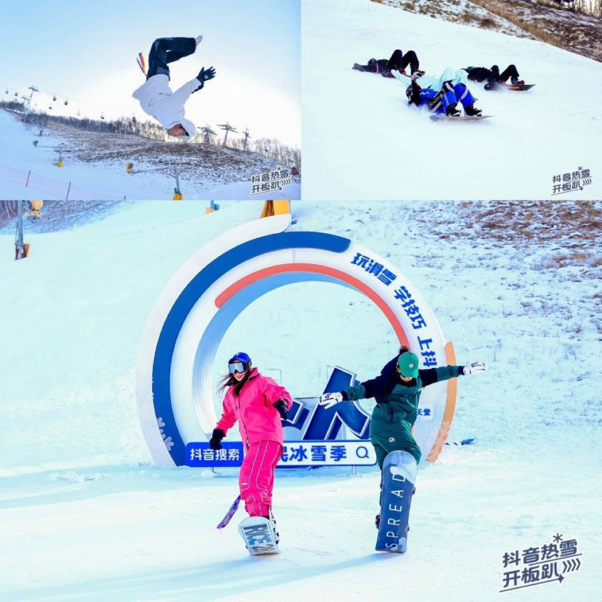
3、开板趴现场的欢乐，线上再输出
线下的欢乐延续到了线上，抖音站内热点爆发，事件热度同步扩散小红书增加声量。
挑战赛话题#滑雪人有多少套皮肤，除了展示活动现场达人的精彩穿搭，也吸引全国各地的雪友也参与挑战，在抖音晒出自己的滑雪穿搭；
达人发布活动现场开板任务视频，拱热话题#冬天的第一场泼水成冰 并发起挑战，将泼水成冰的梦幻一刻分享给更多的用户；
#滑雪技术流申请出战 展示出活动里大神的炫技瞬间，也让无法来到现场的雪友们分享自己滑雪的高光时刻；
集合性话题#冬天总要去滑一次雪吧# 外放微博，唤起情绪共鸣，露出品牌；
小红书话题#一起来滑滑的世界#，打造万龙雪场偶遇事件/活动事件，外放品牌带动曝光。
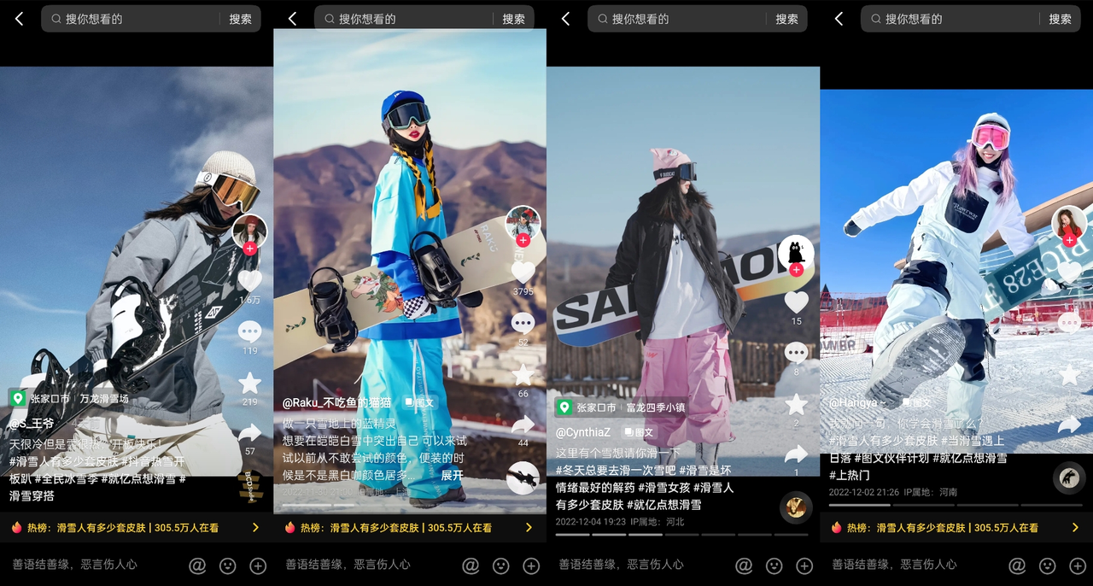
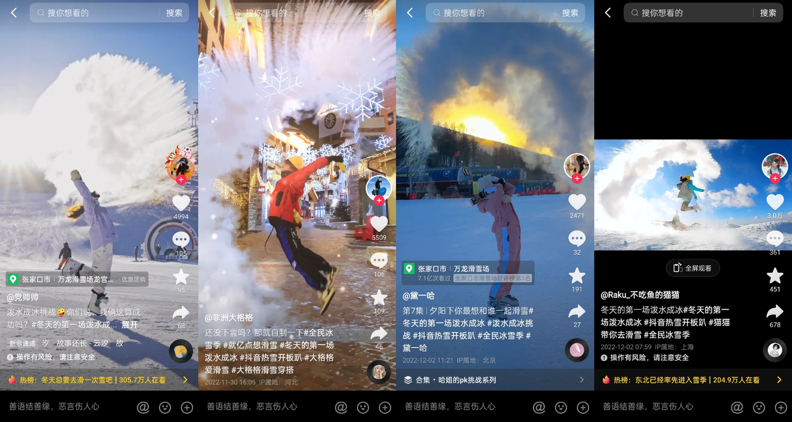
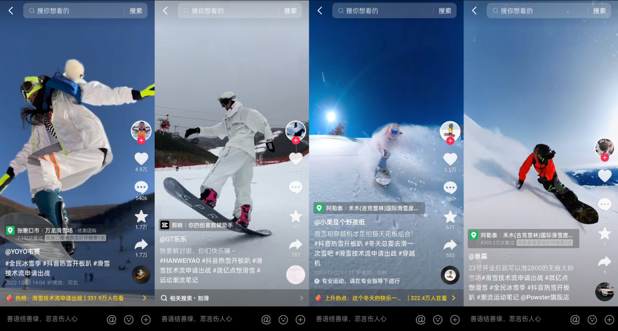
#滑雪人有多少套皮肤 精彩达人视频：
https://v.douyin.com/BMxxSdQ/、https://v.douyin.com/BMQjRas/
#冬天的第一场泼水成冰 精彩达人视频：
https://v.douyin.com/BMxcpn9/ 、https://v.douyin.com/BMQrsrw/
#滑雪技术流申请出战 精彩达人视频：
https://v.douyin.com/BMQr9Dd/、https://v.douyin.com/BMQAG7D/
营销效果与市场反馈
本次抖音「雪季大事件」项目，全网（抖音、微博、小红书、网媒）曝光超4亿+，超过曝光目标1倍；
项目中策划和产生的话题在热榜刷屏不断，席卷站内站外：
1、抖音话题：
活动主话题#抖音热雪开板趴 播放量达8413.3w次
#就亿点想滑雪 播放量达亿次2.4亿，最高登抖音挑战赛榜TOP15位、抖音热榜41位；
#滑雪人有多少套皮肤 最高登抖音挑战赛榜TOP8位、抖音热榜51位；
#滑雪技术流申请出战 最高登抖音挑战榜TOP12位；
#滑雪有100种炫技方法 最高登抖音同城TOP15位。

2、微博话题：
#冬天总要去滑一次雪吧 视频登上飙升榜TOP12，相关博文&视频被纳入话题#气温短暂回暖后又要降温了#，并位于【综合】【热门】【视频】前排，登微博热搜榜TOP32。
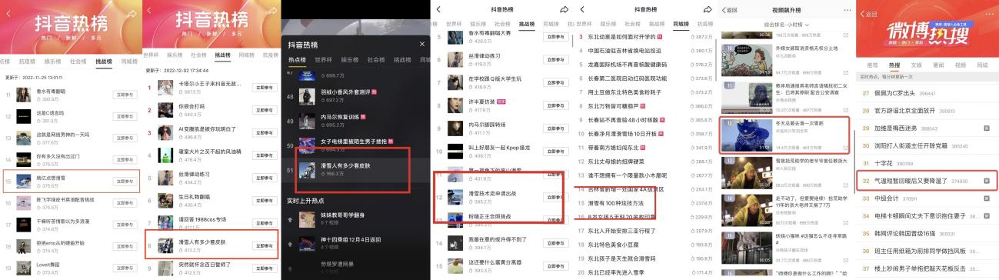

3、口碑：
网友在视频下分享自己看到滑雪视频的羡慕、想滑雪的冲动、感叹视频内容酷炫、惊喜抖音的潮酷内容调性、对「抖音热雪开板趴」产生兴趣和向往；
并自发地参与讨论、转发、艾特好友，滑雪成为了站内的话题热潮，强化大众对抖音平台“潮”、酷“、“年轻”的感知与印象。
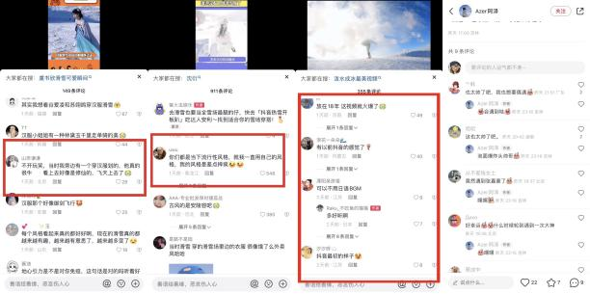 | 